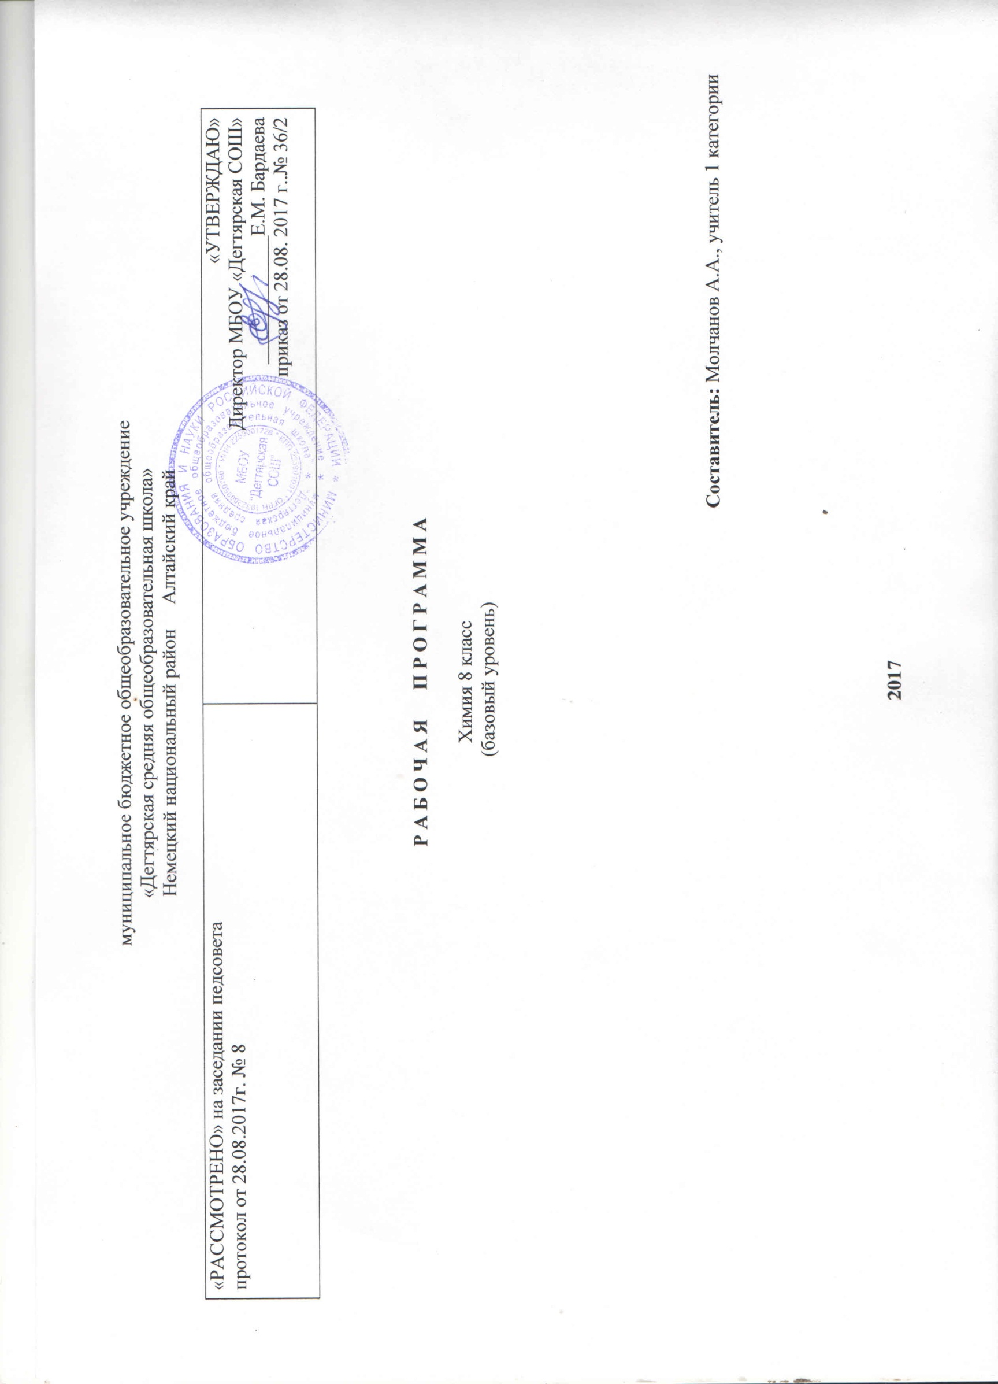
Пояснительная записка.

Статус документа.
Данная рабочая программа по химии для 8 класса соответствует требованиям федерального компонента государственного стандарта общего образования на базовом уровне и разработана на основе:
Основной образовательной программы основного общего образования МБОУ «Дегтярская СОШ»
Учебного плана на текущий учебный год МБОУ «Дегтярская СОШ», на основании которого выделено 2 часа в неделю
Авторская рабочая программы по химии для 8-11 классов общеобразовательных учреждений. О. С. Габриэлян.- М. Дрофа, 2011г.
УМК :
- Габриелян О.С. Химия. 8 класс: учебник для общеобразовательных учреждений / О.С. Габриелян. – 11-е изд., исправленное. – М.: Дрофа, 2006г.
- Габриелян О.С.,Остроумов И.Г., Настольная книга учителя. Химия. 8 кл.: Методическое пособие. – М.:Дрофа 2003 г..
- Габриелян О. С. Березкин П.Н. Контрольные и проверочные работы 8кл.-9-е издание, стереотипное. М.
Дрофа. 2011 г.
4. О. С. Габриэлян. Программа курса химии для 8-11 классов общеобразовательных учреждений. 8-е издание . стереотипное.-М.: Дрофа 2011г.

Структура программы соответствует основным требованиям положения МБОУ «Дегтярская СОШ» о рабочей программе

Место предмета в базисном учебном плане.
Федеральный базисный учебный план для образовательных учреждений Российской Федерации в рамках основного общего образования на изучение учебного предмета «Химия» в 8 классе отводит 68 часов из федерального компонента.
Количество часов: всего – 68 часов (2 часа в неделю).

Структура документа.
Рабочая программа конкретизирует содержание блоков образовательного стандарта и включает следующие разделы:
  - пояснительную записку;
  - основные требования к уровню подготовки учащихся;
  - учебно-познавательные компетенции по курсу «Химия. 8 класс».

Основные требования к знаниям и умениям учащихся 8 класса по неорганической химии.

Учащиеся должны знать:
- основные формы существования химического элемента (свободные атомы, простые и сложные вещества);
- основные сведения о строении атомов элементов малых периодов;
- основные виды химических связей;
- типы кристаллических решеток;
- факторы, определяющие скорость химических реакций и состояние химического равновесия;
- типологию химических реакций по различным признакам;
- сущность электролитической диссоциации;
- названия, состав, классификацию и свойства важнейших классов неорганических соединений в свете теории электролитической диссоциации и с позиций окисления-восстановления.

Учащиеся должны уметь:
- применять следующие понятия: химический элемент, атом, изотоп, ионы, молекулы; простое и сложное вещество; аллотропия; относительная атомная и молекулярная массы, количество вещества, молярная масса, молярный объем, число Авогадро; электроотрицательность, степень окисления, окислительно-восстановительный процесс; химическая связь, ее виды и разновидности; химическая реакция и ее классификации; скорость химической реакции и факторы ее зависимости; обратимость химических реакций, химическое равновесие и условия его смещения; электролитическая диссоциация, гидратация молекул и ионов; ионы, их классификация и свойства; электрохимический ряд напряжений металлов;
- разъяснять смысл химических формул и уравнений; объяснять действие изученных закономерностей (сохранение массы веществ при химических реакциях); определять степени окисления атомов химических элементов по формулам их соединений; составлять уравнения реакций, определять их вид и характеризовать окислительно-восстановительные реакции, определять по составу (химическим формулам) принадлежность веществ к различным классам соединений и характеризовать их химические свойства, в том числе и в свете теории электролитической диссоциации; устанавливать генетическую связь между классами неорганических соединений и зависимость между составом вещества и его свойствами;
- обращаться с лабораторным оборудованием; соблюдать правила техники безопасности; проводить простые химические опыты; наблюдать за химическими процессами и оформлять результаты наблюдений;
- производить расчеты по химическим формулам и уравнениям с использованием изученных понятий.

СОДЕРЖАНИЕ ПРЕДМЕТА:
- Введение. -4часа. Понятие о химическом элементе и формах его существования. Превращения веществ. Краткие сведения по истории возникновения и развития химии. Роль отечественных ученых в становлении химической науки. Химическая символика. Химические формулы. Периодическая система химических элементов Д.И. Менделеева.
- Атомы химических элементов.- 10 часов. Основные сведения о строении атомов. Состав атомных ядер. Периодическая система химических элементов Д.И. Менделеева и строение атомов. Образование положительных и отрицательных ионов. Виды химической связи.
- Простые вещества -7 часов. Важнейшие простые вещества-металлы и важнейшие простые вещества – неметаллы. Аллотропия, аллотропные модификации. Число Авогадро. Количество вещества. Моль. Молярный объем. Расчеты по химическим формулам .
- Соединения химических элементов. -12 часов. Степень окисления. Бинарные соединения. Основания, кислоты, соли. Аморфные и кристаллические вещества. Типы кристаллических решеток. Чистые вещества и смеси.
- Изменения, происходящие с веществами. -10 часов. Физические явления в химии: дистилляция, кристаллизация, выпаривание и возгонка веществ. Химические реакции. Химические уравнения. Закон сохранения массы веществ. Типы химических реакций. Расчеты по химическим уравнениям. Решение задач.
- Растворение. Растворы. Свойства растворов электролитов. -18 часов. Гидраты и кристаллогидраты. Растворимость. Растворы. Электролитическая диссоциация. Реакции ионного обмена. Окислительно-восстановительные реакции.
7 .Практикум 1-7 Основные правила обращения с химическими веществами.

8.Обобщение и повторение по теме. -2часа.

КАЛЕНДАРНО - ТЕМАТИЧЕСКИЙ ПЛАН
8 класс
(базовый уровень)
№  урока | Дата проведения | Тема урока | Количество часов,  отводимых на освоение каждой темы
 |  | Введение. -4часа.
1 | 06.09 | Химия - наука о веществах, их свойствах и превращениях. Роль химии в жизни человека | 1
2 | 07.09 | Периодическая система химических элементов. Знаки химических элементов | 1
3 | 13.09 | Химические формулы.  Относительная атомная и молекулярная масса | 1
4 | 14.09 | Массовая доля элемента в соединении | 1
 |  | Атомы химических элементов.- 10 часов.
5 | 20.09 | Основные сведения о строении атомов. | 1
6 | 21.09 | Изотопы как разновидности атомов химического элемента | 1
7 | 27.09 | Электроны. Строение электронных оболочек атомов химических элементов | 1
8 | 28.09 | Периодическая система химических элементов и строение атомов | 1
9 | 04.10 | Ионная связь | 1
10 | 05.10 | Ковалентная неполярная химическая связь | 1
11 | 11.10 | Ковалентная полярная химическая связь | 1
12 | 12.10 | Металлическая связь | 1
13 | 18.10 | Обобщение и систематизация знаний по теме «Атомы химических элементов» | 1
14 | 19.10 | Контрольная работа 1.  Атомы химических элементов | 1
 |  | Простые вещества -7 часов.
15 | 25.10 | Простые вещества - металлы | 1
16 | 26.10 | Простые вещества - неметаллы | 1
17 | 08.11 | Количество вещества. Моль. Молярная масса | 1
18 | 09.11 | Молярный объем газообразных веществ | 1
19 | 15.11 | Решение задач по формуле | 1
20 | 16.11 | Обобщение и систематизация знаний по теме «Простые вещества» | 1
21 | 22.11 | Контрольная работа 2.  Простые вещества | 1
 |  | Соединения химических элементов. -12 часов.
22 | 23.11 | Степень окисления. Бинарные соединения | 1
23 | 29.11 | Оксиды. Летучие водородные соединения | 1
24 | 30.11 | Основания | 1
25 | 05.12 | Кислоты | 1
26 | 06.12 | Соли | 1
27 | 13.12 | Основные классы неорганических веществ | 1
28 | 14.12 | Аморфные и кристаллические вещества | 1
29 | 20.12 | Чистые вещества и смеси | 1
30 | 21.12 | Разделение смесей. Очистка веществ. | 1
31 | 27.12 | Массовая и объемная доля компонентов смеси | 1
32 | 28.12 | Обобщение и систематизация знаний по теме | 1
33 | 11.01 | Контрольная работа 3.  Соединения химических элементов | 1
 |  | Изменения, происходящие с веществами. -10 часов.
34 | 17.01 | Химические реакции Закон сохранения массы веществ.  Химические уравнения | 1
35 | 18.01 | Составление уравнений химических реакций | 1
36 | 24.01 | Расчеты по химическим уравнениям | 1
37 | 25.01 | Реакции разложения | 1
38 | 31.01 | Реакции соединения | 1
39 | 01.02 | Реакции замещения | 1
40 | 07.02 | Реакции обмена | 1
41 | 08.02 | Типы химических реакций на примере свойств воды | 1
42 | 14.02 | Обобщение и систематизация знаний по теме «Классы неорганических веществ. Типы химических реакций» | 1
43 | 15.02 | Контрольная работа 4.  Изменения, происходящие с веществами | 1
 |  | Практикум №1 Простейшие операции с веществом-5 часов.
44 | 21.02 | Практическая работа №1 «Правила техники безопасности при работе в химическом кабинете». Приемы обращения с лабораторным оборудованием | 1
45 | 22.02 | Практическая работа №2 «Наблюдение за изменениями, происходящими с горящей свечой | 1
46 | 28.02 | Практическая работа №3 «Анализ почвы и воды» | 1
47 | 01.03 | Практи-ческая работа 4.  Правила химических реакций основными классами неорганических соединений | 1
48 | 07.03 | Практическая работа 5 «Приготовление раствора сахара, определение массовой доли его в растворе» | 1
 |  | Растворение. Растворы. Свойства растворов электролитов. -18 часов.
49 | 14.03 | Растворение как физико- химический процесс. Растворимость | 1
50 | 15.03 | Электролиты и неэлектролиты | 1
51 | 21.03 | Основные положения теории ЭД | 1
52 | 22.03 | Ионные уравнения | 1
53 | 04.04 | Кислоты в свете ТЭД | 1
54 | 04.04 | Классификация, свойства кислот | 1
55 | 11.04 | Основания в свете ТЭД. | 1
56 | 12.04 | Классификация, свойства оснований | 1
57 | 18.04 | Соли в свете ТЭД их свойства | 1
58 | 19.04 | Оксиды, их классификация, свойства | 1
59 | 25.04 | Генетическая связь между классами неорганических веществ | 1
60 | 26.04 | Окислительно-восстановительные реакции | 1
61 | 03.05 | Окислительно-восстановительные реакции | 1
62 | 10.05 | Упражнения в составлении окислительно- восстановительных реакций | 1
63 | 16.05 | Свойства простых веществ- металлов и неметаллов, кислот, солей в свете ОВР | 1
64 | 17.05 | Свойства простых веществ- неметаллов, кислот, солей в свете ОВР | 1
65 | 23.05 | Обобщение и систематизация знаний по курсу 8 класса, решение расчетных задач | 1
66 | 24.05 | Итоговая контрольная работа и ее анализ | 1
 |  | Практикум №2 Свойства растворов электролитов-2 часа.
67 | 30.05 | Практическая работа №6 «Свойства кислот оснований оксидов солей» | 1
68 | 31.05 | Практическая работа №7 «Решение экспериментальных задач» | 1

